ALPHA E OMEGA

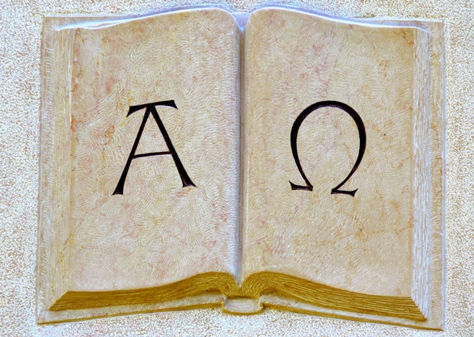

ADORAZIONE:
Apocal. 1:8, Apocal. 22:13, Salmo 90:2

CONFESSIONE:
Abacuc 2:13-14,

RINGRAZIAMENTO:
Apocal. 21:6
Appunti personali:

INTERCESSIONE:
1.Giov. 2:24, 1.Pietro 5:10b
Appunti personali:

